Насыбуллина Наталия Талитовна
Воспитатель I категории.
МАДОУ № 414 г. Казань.

Создание предметно-развивающей среды
во второй младшей группе
У педагога есть прекрасная
возможность: научить детей
«В одно мгновенье — видеть вечность,
Огромный мир — в зерне песка.
В единой капле — бесконечность,
И небо в чашечке цветка».
Уильям Блейк
Особенности развития ребенка-дошкольника делают средством его образования окружающий предметный мир.
В связи с этим, я постаралась создать в группе предметную среду, включающую в себя все, что доступно непосредственному восприятию детей и использованию ими в практической деятельности.
Созданная мною предметно-развивающая среда позволяет обеспечить максимальный психологический комфорт для каждого ребенка, создать возможности для реализации его права на свободный выбор вида деятельности, степени участия в ней, способов ее осуществления и взаимодействия с окружающими.
В то же время такая предметная среда позволяет нашим воспитателям решать конкретные образовательные задачи, вовлекая детей в процесс познания и усвоения навыков и умений, развивая их любознательность, творчество, коммуникативные способности.
Влияние предметно-развивающей среды на развитие и образование дошкольника в детском саду многогранно.
Поэтому при организации такой среды я учла соответствие ее санитарно-гигиеническим нормам, как условию обеспечения безопасности детей, сохранения их физического и психического здоровья, то есть учла требования к мебели, предметам быта, техническим средствам, игровому оборудованию, учебным пособиям.
Не менее важно и эмоциональное состояние ребенка в данной предметной среде. Поэтому для нормального развития дошкольника организовала его предметное окружение сомасштабным его росту, действиям его рук и предметному миру взрослых.
Для того чтобы предметно-развивающая среда была удобна для детей, могла быть безопасной и в то же время развивать, при ее организации я учла два наиболее важных направления: сохранение здоровья и всестороннее развитие детей.
Для сохранения здоровья в предметно-развивающую среду включила следующее:
- предметную среду по оздоровлению детей, закаливанию, профилактике заболеваний;
- среду для формирования привычек здорового образа жизни.
Давая ребенку определенные знания и представления об окружающем, побуждая его к деятельности и творческому применению знаний и умений, предметная среда становится ведущим средством передачи социального опыта, всестороннего развития ребенка.
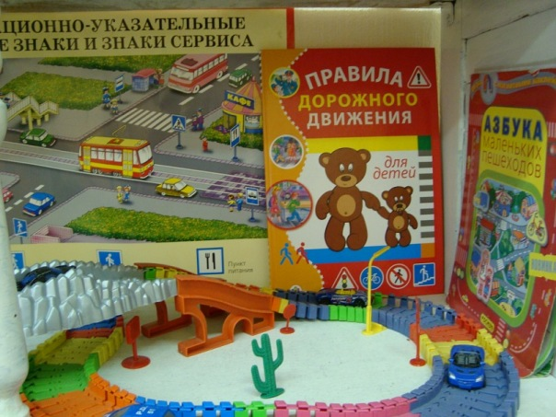
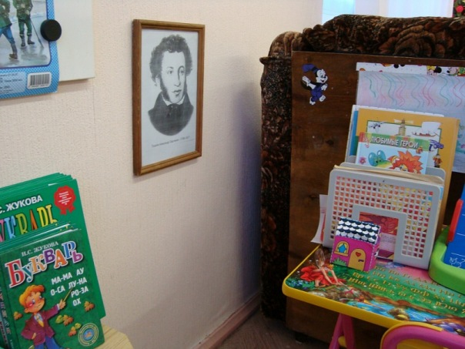
Все групповое пространство распределено на ЦЕНТРЫ, которые доступны детям: игрушки, дидактический материал, игры. Дети знают, где взять бумагу, краски, карандаши, природный материал, костюмы и атрибуты для игр-инсценировок. В ЦЕНТРЕ уединения – за диваном, они могут полистать любимую книжку, рассмотреть фотографии в семейном альбоме и просто посидеть и отдохнуть от детского коллектива. Этим простым способом достигается персонифицированность среды, т. е. создание "своего" личного пространства.
Предметно развивающая среда организуется на основе следующих принципов:
Принцип открытости обществу и открытости своего "Я" предполагает персонализацию среды каждой группы. Для этого в группе оформляются выставки фотографий "Вот мы какие", семейные альбомы.
Принцип гибкого зонирования заключается в организации различных пересекающихся сфер активности. Это позволяет детям в соответствии со своими интересами и желаниями свободно заниматься в одно и то же время, не мешая друг другу, разными видами деятельности: физкультурой, музыкой, рисованием, экспериментированием, инсценировать сказки, устраивать игры-драматизации. Оснащение групповой комнаты помогает детям самостоятельно определить содержание деятельности, наметить план действий, распределять свое время и активно участвовать в деятельности, используя различные предметы и игрушки.
Принцип стабильности-динамичности развивающей среды тесно взаимосвязан с принципом гибкого зонирования. Предметно-развивающая среда группы меняется в зависимости от возрастных особенностей детей, периода обучения, образовательной программы. Если в группе больше мальчиков, то в группе больше конструкторов, кубиков, машин, что позволяет детям строить дома, мосты, арки, гаражи не только на столе, но и на полу. Если девочек больше, чем мальчиков, то чаще разворачиваются игры в "семью", "больницу", "магазин".
Нужно помнить, что ребенок не пребывает в среде, а преодолевает, "перерастает" ее, постоянно меняется, а значит, меняется в его восприятии и его окружение.
Принцип полифункциональности предметного мира реализуется с помощью различного модульного оборудования. Использование модулей наряду с конструкторами, мозаиками, физкультурным оборудованием (обручами, мячами, скакалками), предметами и играми, которые не несут в себе определенной смысловой информации, способствует развитию воображения и знаково-символической функции мышления дошкольников.
Созданная эстетическая среда вызывает у детей чувство радости, эмоционально положительное отношение к детскому саду, желание посещать его, обогащает новыми впечатлениями и знаниями, побуждает к активной творческой деятельности, способствует интеллектуальному развитию детей дошкольного возраста.

